福建师范大学地理科学专业《地质地貌学》期末考试题（1）
第二部分：地貌学原理
- 填空（每空0.5分，共15分）
1.从河谷横剖面看， 可分 谷底 和 谷坡 两大部分。其中，谷底包括 河漫滩 和 河床 ；谷坡是河谷两侧的岸坡，常有 阶地 发育。
2.由流水堆积在沟谷中的沉积物称为 冲积物 。
3.在岩溶地貌中，溶蚀洼地是 溶蚀漏斗 进一步溶蚀扩大而成 。
4.雪线是多年积雪区的下界，在雪线处的 年降雪积累量 等于 消融量 。副热带高压带的雪线高度比赤道附近要高，说明 降水量 对雪线高度有重要影响。
5.多年冻土区的冻土可分为上下两层，上层叫 活动层 ，下层叫 永冻层 。
6.沙丘移动的速度与沙丘的 高度 成反比，与 输沙量 成正比。
7.荒漠地貌按地貌特征与地表组成物质的不同，可将荒漠分为四种类型:
岩漠 ， 砾漠 ， 沙漠 和 泥漠 。
8.当波浪传播到水深小于 1/2 波浪波长的浅水区时，由于海底的磨擦波浪要发生变形，并最终导致破碎。在水深小于1/20波浪波长的极浅水区，波浪在水深为 两个 波高处发生破碎。（P138，3.波浪破碎中的第2行）
9.淤泥质海岸类型可以划分为 堡岛型 ， 平原型 和 港湾型 三种。
10.我国四大盆地包括 塔里木盆地 ， 准噶尔盆地 ，柴达木盆地 和 四川盆地 。
11.我国三大平原包括 东北平原 ， 华北平原 和 长江中下游平原 。
二.判断题（在题后括弧内打√或ⅹ，每题0.5分，共10分）
  - 壶穴和岩槛是河流下游常见的河流堆积（河流侵蚀）作用形成的地貌类型。（ × ）
  - 溯源侵蚀只能发生在河流源头，在近河口河段不可能出现。（ × ）
也可从源头开始或河口开始溯源侵蚀抑或以瀑布形式实现后退
  - 河流袭夺是冲积平原上自由河曲截弯取直（分水岭迁移或新构造运动）的结果。（ × ）
  - 由河流作用形成的、分布在谷底（坡）、洪水期（不）可被淹没的阶梯状地形就是河流阶地。（ × ）
见第四大题第六小题
  - 我国著名旅游胜地云南路南石林是白垩纪砂砾岩风化剥蚀（地表水溶蚀）形成的地貌景观。（× ）
  - 蛇形丘是一种冰水沉积地貌，其延伸方向可用来研究古冰川的大致流向。（ √ ）
  - 冰斗是冰川作用形成的，属于大陆冰盖地区（山地冰川的重要地貌）常见的冰蚀地貌类型。（ × ）
  - 年平均地温在0ºC以下的土体或岩体不一定都是冻土。（√ ）
  - 热喀斯特洼地是由岩溶作用形成的石灰岩地貌形态。（ × ）
  - 石环是由较细粒土和碎石为中心，周围由较大砾石为圆边的环状冻土地貌。（ √ ）
  - 砾漠是在湿润气候区由河流沉积作用形成的地貌。（× ）
砾漠是由沉积物（洪积物、冰积物)以及基岩风化后的碎屑残积物在强烈风化作用下，细沙和粉砂被吹走，留下粗大的砾石覆盖着地面。
12. 塔克拉玛干沙漠是我国最大的固定半固定(流动型)沙漠。（× ）
13. 黄土塬、黄土梁和黄土卯是典型的黄土沟（谷）间地地貌。（√ ）
14．大陆裂谷是由于地幔对流上升、地壳拉张、岩石圈变薄陷落的结果。（ √ ）
15. 海沟-岛弧地貌是两个海洋板块（海洋板块与陆地板块）之间的辐合汇聚地带。（× ）
16. 活动褶曲构造山地是在水平挤压力的作用下，地表褶曲隆起形成的山地。（ √ ）
17. 断块山地是受正断层控制的块体呈整体抬升或翘起抬升形成的山地。（ √ ）
18. 断层三角面是断层崖形成后，受横穿断层崖的河流侵蚀，完整的断层崖被切割形成三角形的断层崖。（ √ ）
19. 火山熔岩锥是由基性岩浆从火山口或裂隙喷出的熔岩形成的。（ √ ）
20. 熔岩隧道是石灰岩地区由地下水溶蚀作用形成的洞穴。（ × ）
熔岩隧道是熔岩表层冷却开始凝固形成一层硬壳，流动速度减慢乃至停止，熔岩内部尚未固结的液态熔岩仍处在不断流动状态，当无新的熔岩流补充时，熔岩内部便形成空洞。
三.名词解释（每组5分，共30分）
1. 河床与河漫滩。
河床：河谷中枯水期水流所占据的谷底部分成为河床。河漫滩：河流洪水期淹没河床以外的谷底部分，成为河漫滩。
2. 泥石流与洪积扇。泥石流：泥石流是山地沟谷中含大量松散固体碎屑的洪流。洪积扇：山地河流带来的大量砾石和泥沙在山麓带发生堆积，形成一个半锥形的堆积体，平面呈扇形，称洪（冲）积扇。
3. 鼓丘与羊背岩。鼓丘：鼓丘是由一个基岩核心和冰砾泥组成的一种小丘。羊背石：羊背石是冰川基床上的一种侵蚀地形，它是由基岩组成的小丘，远望犹如伏地的羊群，故称这些小丘为羊背石。
4. 石窝与雅丹。
石窝：陡峭的岩壁受风沙的吹蚀和磨蚀，岩壁表面形成大小不等、形状各异的凹坑，其直径大多为数十厘米，深达10~15cm，有群集，有分散，使岩石表面具有蜂窝状的外貌，成为石窝。
雅丹：在极干旱地区的一些干涸的湖底，常因干缩裂开，风沿着这些裂隙吹蚀，裂隙愈来愈大，使原来平坦的地面发育成许多不规则的背鳍形垄脊和宽浅沟槽，这种支离破碎的地面称为雅丹。
5. 黄土峁与黄土柱。
黄土峁：是一种孤立的黄土丘，它是黄土墚被侵蚀切割后的蚀余部分。
黄土柱：是分布在沟边的柱状黄土体，它是由流水沿黄土垂直节理潜蚀和崩塌共同作用下行程的，是黄土陡坡经崩塌残留的黄土部分。
6. 断层崖与断层线崖。
断层崖：断裂活动形成的陡崖，叫断层崖。
断层线崖：指断层两侧的岩石长期受差别侵蚀形成的崖壁或陡坡。（是百度的结果，这个名字概念在书上的195页，但是书上的概念叙述太繁琐了）
四.简述题（每题4分，第6题5分，共25分）
- 简述影响滑坡的主要因素。
⑴地下水。地下水可使岩体发生复杂的物理化学变化过程而失去稳定，产生滑坡。⑵地表水。地表水对滑坡的影响可表现为：河水的侵蚀或海浪的冲击，在河岸、海岸湖岸坡脚水面附近进行掏蚀，使岸坡物体失去支持而产生滑坡；降雨或融雪时，将一部分水分参透到土壤中，将其浸润而使之滑动。⑶斜坡岩石结构和岩性。岩石结构和滑坡的关系表现为滑坡常沿断层面、节理面、岩层不整合面或岩层层面滑动，岩层倾角小于滑坡倾角时最容易滑动。⑷地震。地震对滑动气促发作用，常导致许多规模巨大的滑坡。⑸人为因素。大都是人工挖土，破坏斜坡稳定而使滑坡体发生滑动。
- 简述三角洲的形成条件。
⑴根据世界上许多三角洲的河流含沙量测定，河流带来大量泥沙，就能形成三角洲；⑵河口附近的海洋侵蚀搬运能力较小，河流带来的泥沙将沉积下来；⑶口外海滨区水深较浅，坡度平缓，一方面对波浪起能消作用，另一方面浅滩出露水面，有利于河流泥沙堆积。
- 简述岩溶地貌的地带性特征。
热带岩溶：地处热带，高温多雨，年均温度高于15°，岩溶作用强烈，热带地区的地表岩溶和地下岩溶都很发育。
温带季风气候区岩溶：年降水量分配不均匀，有明显的雨季。雨季降水集中，时间短，地表岩溶地貌不发育，地下溶洞较为发育。
温带干旱区岩溶：降水很少，地表岩溶作用微弱，几乎看不到现代岩溶地貌。
寒带和高山寒冷地区岩溶：气温极低，有永久冻土和季节冻土，岩溶作用极缓慢，但仍有岩溶发育。
- 简述海蚀作用的三种基本形式。
波浪作用、潮汐作用、海流作用。
- 大陆裂谷的地貌特征有哪些？
⑴大陆裂谷的高度，一般不超过3500m，说明裂谷隆起有一点的限度；⑵沿裂谷盆地两侧山脉的形态高度不同，裂谷横剖面不对称；⑶裂谷长度超过宽度，常形成延绵数百公里甚至上千公里的有规则的雁列行分布；⑷大都是在地壳长期稳定夷平后开始分裂的，或是在裂谷形成过程中，地面剥蚀夷平，因而在大陆裂谷两侧山地广泛发育成平面。
- 依据阶地结构和形态特征划分阶地类型，并简述其成因。
河流下切侵蚀，原先河谷底部（河漫滩和河床）超出一般洪水位以上，呈阶梯状分布在河谷谷坡上，这种地形称为河流阶地。
河流阶地的形成必须具备两个条件：具有较宽广的谷底和河流下切侵蚀。河流发育到一定阶段，河床侧蚀迂回，展宽河谷，河流暂时接近相对平衡状态，这时进入河流的冲积物和河流搬运的冲积物近似相等，两者比值（相对负载）为1。当相对负载发生变化，河流的动力状态也发生变化，相对负载大于1，河流发生堆积;相对负载小于1，河流发生侵蚀，在后一种情况下河流将发生下切侵蚀形成阶地。因此河流能否形成阶地取决于河流作用的性质和负载特征能否发生变化。河流负载特征的变化又取决于河流含沙量，水量和比降的变化。能改变河流含沙量，水量和比降的因素主要是气候变化、构造升降运动、侵蚀基准面上升以及河流袭夺。
构造升降运动：构造运动形成阶地主要是通过构造抬升或下降改变河流比降来完成的。在构造相对稳定时期，河流在均衡条件下形成宽阔的河漫滩，在强烈构造抬升时期河流下切形成阶地。地壳运动具有旋迴性，多级构造抬升的结果是形成多级阶地。
气候变化：气候变化主要影响在河流中水量和含沙量的变化。气候变干，河水水量减少，含沙量相对增多，同时地表植被减少，坡面侵蚀加强，带到河流中的泥沙增多，发生堆积。气候湿润时，河流中水量增多，含沙量相对减少，发生侵蚀。由于气候干湿变化引起堆积作用和侵蚀作用交替出现，就行成河流阶地。
冰期与间冰期的交替出现也可形成河流阶地。冰期时，寒冻作用比较强烈，河流中水量减少，大量风化物质被带到河中，河流中上游发生堆积，下游段由于海平面下降而发生侵蚀；间冰期时，河流水流量增多，河流中上游发生侵蚀形成阶地，下游段由于海平面上升发生堆积，冰期与间冰期的交替出现形成阶地，多在河流上游。
侵蚀基准面：侵蚀基准面的下降引起河流下切侵蚀。最新发生在河口段， 然后不断溯源侵蚀，在溯源侵蚀所能达到的范围内，一般都会形成阶地，阶地高度从下游向上游逐渐减少，在裂点处消失。如果侵蚀基准面多次下降产生好几个裂点，就可形成多级阶地。
河流袭夺：在发生河流袭夺的地方形成袭夺湾，袭夺湾附近有跌水形成。跌水随时间推移而不断向被夺河上游移动，并下切形成阶地，这种阶地分布在袭夺湾到跌水之间。
根据阶地结构和形态特征划分为
侵蚀阶地：阶地主要由基岩组成。其上很少或没有河流冲积物覆盖基座阶地：阶地由两类物质组成，上部为河流冲积物，包括河床相冲积物和河漫滩相冲积物，下部为基岩。
堆积阶地：①上叠阶地：形成阶地的下切深度较前一周期下切深度小，没有切穿冲积物。②内叠阶地：阶地形成时的下切侵蚀深度刚好达到阶地前一周期的谷底。
埋藏阶地：把早期的阶地或冲积物埋藏在地下。
五.读图分析题（20分）
1.读下面的我国渤海西岸某地的地表物质分布示意图，将正确答案填在括弧内（2分）：
（1）该地区在①沙丘、②海蚀崖、③三角洲平原和④风蚀蘑菇等几种可能的地貌类型中，主要是（ c ）：a.①②；b.②③；c.①③；d.②④。
（2）塑造该地区地貌的主要外营力在①风力作用、②波浪侵蚀作用、③河流沉积作用和④冰川作用等中有（ a ）。a.①③；b. ①④；c. ②③；d.②④
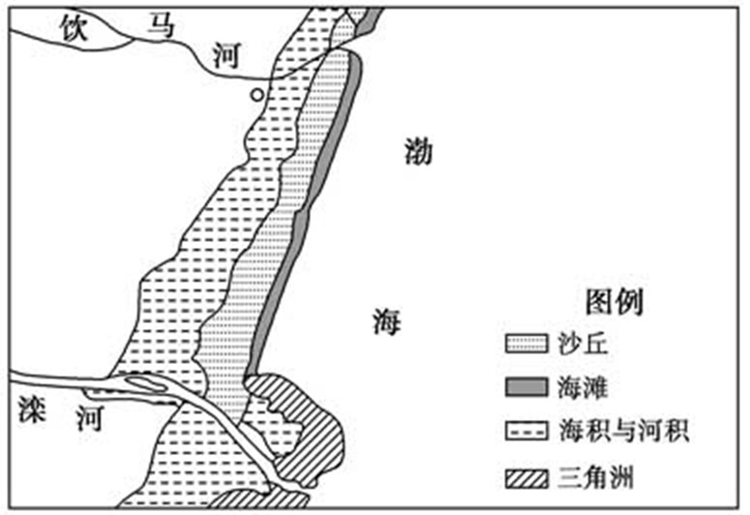
2.下图为泥石流灾害严重的某村庄周边地形图，读图将正确答案填在括弧内（2分）：
（3）.影响该村庄泥石流的流域范围最可能的是（ c ）
a. E-J-K-L；b. L-K-I-M；c.E-G-H-I-K-L；d. E-F-G-H-I-K-L
（4）.若图中①-④为植被破坏同等严重的地区，且面积和土质状况基本相同。据此推测，暴雨发生时，影响该村庄且泥砂石物质产生量最多的区域是（ b ）
a.①地；b.②地；c.③地；d.④地。
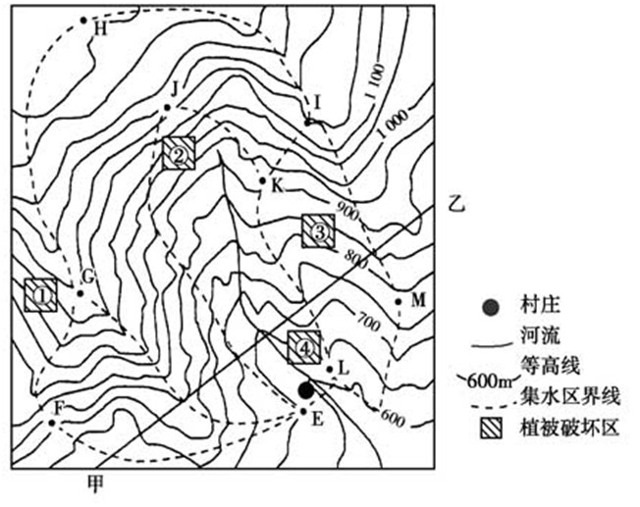
3.读下图，回答（2分）：
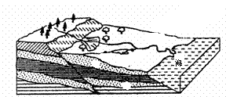
（5）该地区的地质构造是 断层 ，判断依据是___不平行整合面______，断层类型是__逆断层_____。
（6）从外力作用性质看，河流在上游主要是___侵蚀________，下游段主要____堆积_____。
4.读图回答下列问题（4分）：
（7）图中A地貌类型主要分布于我国 西北干旱半干旱地区 ，是由 风蚀 作用形成的。F为流动沙丘，则该地盛行 东北 风，沙丘是由 风堆积 作用形成的。
（8）图中断层类型为 正断层 ，断层左侧一盘垂直运动情况是 上升 。如果D处为石灰岩，E处的岩石由其变质而成，则E处的岩石可能为 大理石 。D处的岩石在高温多雨的气候条件下，可能形成 岩溶 地貌。
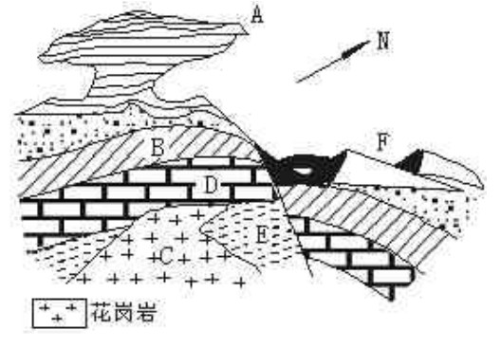
5.读某地地形剖面图，回答下列问题（5分）。
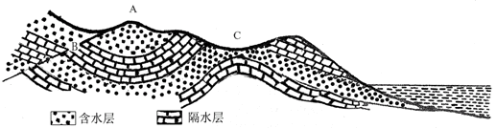
（9）图中A、B的地质构造分别是：A __向斜_________；B ___断层________。
（10）从地貌上看，A处成 山 ，C处成 谷 ，原因是A处 向斜两翼物质疏松受侵蚀，向斜槽部物质结构紧密不易侵蚀，形成山岭 ；C处 背斜顶部物质疏松侵蚀成谷地 。
6.读下图板块分布图，分析下列问题（5分）。
①是_____印度洋________板块，②是____亚欧______板块，③是_____太平洋_________板块。④是板块的___生长_____（生长、消亡）边界，是由板块的___张裂______运动形成的。
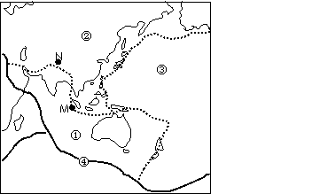
福建师范大学地理科学专业《地质地貌学》期末考试题（2）
第二部分：地貌学原理

一、填空（每空0.5分，共20分）
1. 河流水流的搬运方式有 推移 ， 跃移 和 悬移 三种。课本P22-23
2. 形成河流阶地必须具有两个条件，即 较宽阔的谷底 和 河流下切侵蚀 。课本P50
3. 在河流入海的地段，从潮区界到潮流界的河段，称为 近河口段 ；在潮流界以下到三角洲海陆交界线（口门界）之间叫 河口段 ；口门向外至水下三角洲前缘坡折处，叫 前河口段 。课本P43
4. 岩溶漏斗按成因可分为 塌陷漏斗 ， 沉陷漏斗 和 溶蚀漏斗 三种。课本P66
5．石灰岩洞穴堆积物主要包括 机械堆积 ， 化学堆积 和 生物堆积 三大类型。课本P72
6. 由粒雪转变成冰川冰的成冰过程因环境的不同有两种类型： 重结晶 和 渗透-冻结 。课本P78
7. 山地冰川地貌组合具有明显的垂直分带规律。在雪线以上是以 冰斗 ， 角峰 和 刃脊 为主的冰蚀地貌带，雪线以下到终碛堤为止是以 冰碛丘陵 ， 侧碛堤 和 槽谷 为主的冰蚀-冰碛地貌带，冰川末端是以 终碛堤 为代表的冰碛地貌带。终碛堤外缘则是 冰水扇 和 外冲平原 的冰水堆积地貌带。课本P92
8. 冰川消融后，不同形式搬运的物质堆积下来形成相应的堆积物，称为 冰碛物 。课本P84
9. 冻土地貌中的冰楔宽度和 寒冻频度 成正比，冰楔的深度和 寒冷程度 成正比。课本P104
10. 风积地貌的形成与含沙气流结构、运动方向及含沙量的多少有关。根据含沙气流结构等特征，可以划分四种风积地貌类型 信风型风积地貌 ， 季风-软风型风积地貌 ， 对流型风积地貌 和 干扰型风积地貌 。课本P117
11. 沙质海岸类型主要包括 海滩海岸 ， 沙堤-潟湖海岸 和 沙质海岸 等。课本P147
12. 猪背脊由岩层面所控制的后坡与侵蚀所造成的前坡在 坡度 和 长度 上大致相等。课本P182
13. 人类地貌过程分类中的直接人工过程主要包括 挖掘过程 ， 堆积过程 和 影响水文的过程 三类。（老师说明的P220表14-1第一列（1）（2）（3），不过我们只有1，2点，所以此处参照11级的答案。）
二、选择题（将正确答案代号填在横线上，每题0.5分，共10分）
1.岩石地貌学是研究不同类型的岩石在外力剥蚀下形成的各种地貌。下列地貌类型不是岩石地貌类型的是 D 。
A.岩溶地貌；P60 B.黄土地貌；P128 C.丹霞地貌；D.流水地貌P21
2.从地貌学的学科分类看，不属于应用地貌学的是 A 。P4
A.气候地貌学；B.工程地貌学；C.石油地貌学；D.农业地貌学
3.分布在滑坡体中部和两侧的裂隙是 B 。P14
A.环状拉张裂隙；B.平行剪切裂隙；C.挤压裂隙；D.放射状裂隙。
4.马刀树可能见于滑坡发展的 C 。P15
A.蠕动变形阶段；B.滑动阶段；C.停息阶段；D.重新滑动阶段
5.构成陆地河流下切侵蚀终极侵蚀基准面的是 A 。P23末句
A.海平面；B.坚硬岩槛；C.湖泊洼地；D.支流汇合处
6.河床中的逆行沙波多发生在 D 。P27
A.深槽区；B.深水区；C.岩槛区；D.浅水区
7.在地壳急剧抬升时，曲流保持原形切入基岩，这时发育的曲流称为 B 。P29
A.深切曲流；B.嵌入曲流；C.内生曲流；D.自由曲流。
8.下列地貌和天然堤伴生、常见于冲积平原中部的是 C 。
A.迂回扇；P32 B.冲积扇；P37 C.决口扇；P42 D.冰水扇P89
9.在三角洲结构中，海洋沉积主要见于 C 。P47
A.顶组沉积；B.前组沉积；C.底组沉积；D.河口沉积
10.在入海河流含沙量高、河道分汊并经常改道、口外海滨区水较浅等条件下，多形成 A 。P47.48
A.扇形三角洲；B.鸟爪形三角洲；C.尖头形三角洲；D.岛屿型三角洲。
11.在褶皱构造区，主河发育在向斜轴部，支流来自向斜两翼，可能发育的水系形式是 B 。P54
A.树枝状水系；B.格状水系；C.平行状水系；D.放射状水系。
12.碳酸盐类岩石的溶蚀程度依次是 D 。P62末句
A.白云岩>石灰岩>泥灰岩>硅质灰岩；B.泥灰岩>石灰岩>白云岩>硅质灰岩；C. 石灰岩>泥灰岩>白云岩>硅质灰岩；D.石灰岩>白云岩>硅质灰岩>泥灰岩；
13.通常峰林地貌的发育过程可以用 A 地貌循环顺序来解释。P70
A.峰丛洼地→峰林平原→孤峰平原；B. 峰林平原→峰丛洼地→孤峰平原；C. 峰林平原→孤峰平原→峰丛洼地；D. 孤峰平原→峰丛洼地→峰林平原。
14.地表岩溶不发育但地下溶洞较发育是 B 的主要特征。P73.74.75
A．热带岩溶；B．温带岩溶；C．寒带岩溶；D．高山寒冷地区岩溶。
15．全球雪线海拔高度最高地带分布在 C 。P77
A.寒带；B.温带；C.副热带；D.热带
16．当气候变冷、雪线降低，各种不同类型冰川互相转化的一般顺序是 A 。P81末段
A.山岳冰川→山麓冰川→大陆冰川；B. 山麓冰川→山岳冰川→大陆冰川；C. 大陆冰川→山岳冰川→山麓冰川；D.山麓冰川→大陆冰川→山岳冰川；
17.一般来说，黄土沟谷由小到大发育顺序为 A 。P130
A.纹沟→细沟→切沟→冲沟；B. 切沟→细沟→纹沟→冲沟；C. 冲沟→切沟→纹沟→细沟；D. 细沟→纹沟→冲沟→切沟；
18．随着火山岛下沉、珊瑚礁发育系列依次为 B 。P151
A.堡礁→岸礁→环礁；B.岸礁→堡礁→环礁；C. 环礁→岸礁→堡礁；D. 堡礁→环礁→岸礁；
19．断层线崖是断层两侧的断块 A 。P195
A.上升盘地势低于下降盘；B.上升盘地势高于下降盘；C.上升盘地势与下降盘相当；D.上升盘与下降盘水平错动。
20.在下列山岳风景名胜中，主要由花岗岩侵入岩体风化剥蚀形成的是 B 。
A.黄山，峨眉山，庐山；B.黄山，华山，崂山；C.峨眉山，武夷山，八达岭；D.泰山，武夷山，武当山。（在课堂上讲解花岗岩时，老师曾展示过上述山地的风景照片，可以查阅你们的课堂笔记。）
三、名词解释（每组6分，共30分）
1. 石芽与石笋：
石芽：水流沿石灰岩表面流动，溶蚀和侵蚀出许多凹槽，称为溶沟。溶沟之间突出的部分，称为石芽。 P66
石笋：石笋是从洞顶滴落下来的水溅到洞底，其中的碳酸钙逐渐沉积形成的，形似竹笋，称石笋P72
2. 蜂窝石与风棱石
蜂窝石：石窝又称风蚀壁龛，是指陡峭的岩壁经风蚀后形成许多圆形或不规则椭圆形小洞穴和凹坑，使岩石表面具有蜂窝状的外貌，称为石窝。（在课堂讲解石窝时，老师特别强调过，如果多个石窝在岩石上成群分布，这块岩石就可以称之为蜂窝石。可查阅你们的课堂笔记。答题时根据教材内容，再参考课堂笔记加一句话，就解释全面了）P115
风棱石：风棱石是指散布在荒漠或戈壁滩上的岩石，经风沙长期磨蚀，形成光滑的棱面或棱角，棱线常和风向近于一致。
3. 羊背石与鼓丘
羊背石是冰川基床上的一种侵蚀地形，它是由基岩组成的小丘，远望犹如伏地的羊群，故称这些小丘为羊背石。P87
鼓丘是由一个基岩核心和冰砾泥组成的一个小丘。P89
4. 港湾海岸与峡湾海岸 ：第四纪冰后期海面上涨，淹没基岩山地或丘陵，一些山丘形成海岬，丘岭之间的低地形成海湾，岸线弯曲，这种海岸称为港湾海岸。
高纬地区，海水进入冰川作用过的区域，一些冰川谷地被海水淹没，形成向陆地伸入的狭长海湾，称为峡湾海岸。P147
5. 泥火山和隐火山（答疑）
泥火山是由于地下气体喷出而带出大量泥浆堆积而成。
隐火山是由火山喷发的岩浆未能达到地表，在地下聚集所产生的现象。
四、简答题（每小题3分，第5题8分，共20分）
1. 简述泥石流的形成条件。
（1）、构造破碎带为泥石流提供大量的碎屑物质来源；（2）、岩石风化形成的大量碎屑物质；（3）、高山地区的厚层冰碛物，成为当地泥石流固体物质的主要来源；（4）、强烈地震造成山崩滑坡，使土石体汇集于山谷，导致泥石流形成。（5）、泥石流水体来自集中降雨、快速冰雪融化和冰湖溃决；（6）、泥石流形成的沟谷坡度；（7）、泥石流的形成受人类经济活动的影响。
2. 画图并简述新月形沙丘的形成过程。
图：p119. 新月形沙丘是由饼状沙堆到盾状沙丘再到雏形新月形沙丘演化而来。
由于沙堆的存在使地面起伏，风沙流经过时，风速并不相同，从沙堆绕过的气流在沙堆背风坡产生涡流，将沙粒堆积在沙堆后两侧，形成马蹄形小洼地，即盾形沙丘。如果风速不断加大，沙粒会在涡流作用下不断堆积在沙堆后两侧，形成雏形新月形沙丘。雏形新月形沙丘进一步扩大和增高，产生更大的压力差，在背风坡形成更大的漩涡，沙粒堆积到一定程度，沿背风坡下滑，被涡流吹向两侧堆积，形成了典型的新月型沙丘。
3. 简述海岸带泥沙横向移动与水下岸坡平衡剖面发育过程。
图p141. 当外海波浪作用方向与海岸线直交时，海底泥沙在波浪作用力和重力共同作用下做垂直于海岸线方向的运动，称为泥沙横向运动。
a剖面：水下岸坡泥沙运动趋势。
b剖面：中立点两侧为上下两个侵蚀带；中立点上 泥沙向海岸运移在岸线附近堆积，形成海滩；中立点下 泥沙搬运，堆积在水下坡岸坡脚处 。
c剖面：水下坡岸演变为中立点附近连续缓倾的上凹剖面，岸线附近因泥沙堆积而变陡。
水下坡岸整个剖面上的颗粒做等距离往返而不发生位移，这一凹型坡面即为海岸平衡剖面。
4. 简述人类地貌过程分类。
（1）人类活动直接地貌过程：挖掘过程，堆积过程。
（2）人类活动间接地貌过程：风化过程，土壤侵蚀，坡地过程，河流过程，风沙过程，海岸过程，地基沉陷。
5. 根据W.M.Davis侵蚀轮回理论，概述河流地貌发育模式。
（1）：河流地貌发育的初始阶段，称幼年阶段。河流沿被抬升的原始倾斜地面发育，水文网稀疏，在河谷之间存在着宽广平坦的分水地。随着河流的下切侵蚀加强，河流纵比开始加大，形成跌水，横剖面呈狭窄的“V”字形，谷坡变陡，坡顶与和分水地面有一明显的坡折，河网密度增大，河谷加深，谷坡的侵蚀速度相对大于河流的下切速度，河谷不断展宽，较大的河流逐渐趋于均衡状态。
（2）河流地貌发育的均衡阶段，称壮年阶段。坡谷不断后退，使分水岭两侧的谷坡日益相近并相交，宽广的分水地变成狭窄的岭脊。随着坡谷侵蚀作用的不断进行，坡谷逐渐减缓，山脊变得浑圆，坡谷上部的土屑通过土壤蠕动向下搬运，下坡的岩屑主要受片状流水冲刷和谷坡侵蚀，这时在坡谷下半部常形成凹形坡。
壮年期的主河一般都达到均衡状态。到壮年期最后阶段，较小的支流也渐渐达到均衡状态，这时的河谷比较开阔，山脊也浑圆低矮。
（3）河流地貌发育的终极阶段，称老年阶段。河流停止下切侵蚀，分水岭逐渐下降，地面呈坡状地形，河谷展宽，蜿蜒曲折，形成曲流或截弯取直形成牛轭湖。如有局部坚硬的岩石，因抗侵蚀能力强或一些较高面尚未被完全侵蚀而突出的孤立山丘，称为侵蚀残丘。整个地面称为准平原，它代表河流发育的终极阶段。如果地壳再次抬升，河流下切将形成新的侵蚀阶段。
五.读图分析题（20分）
1.自然界鬼斧神工，形成了许多天然的桥。下图是由侵蚀作用形成的几座“天生桥”。据图回答下列两题（2分）：
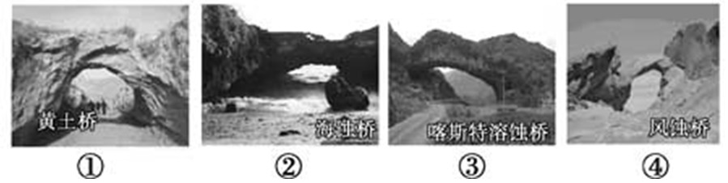
（1）. 以上“天生桥”在成因上最相似的是（ B ）：
a.①②；b.①③；c.②③；d.③④.
（2）. 喀斯特“天生桥”的形成与下列哪种物质循环无关（ D ）：
a.地壳物质循环；b.碳循环；c.水循环；d氮循环。
2.读图甲和图乙，完成下列两题（2分）：
（3）.图甲中形成该河谷的外力作用依次是（ C ）：
a.河流作用，冰川作用；b.流水作用，风化作用；c.冰川作用，流水作用；d风化作用，冰川作用。
（4）.图乙中，EF示意的河谷型态分别出现在河流的（ D ）：
a.①、③；b.②、③；c.①、④；d.②、④。
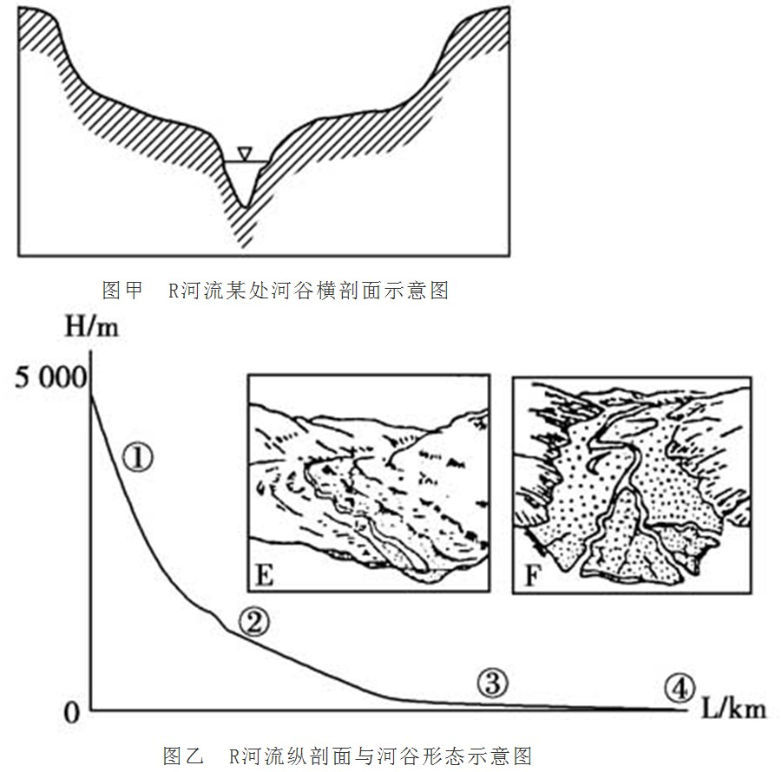
3.下图为我国四种典型地貌等高线图，读图回答下列问题（6分）：
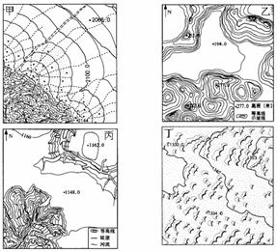
（5）图甲为 流水 作用形成的地貌，多分布在 山麓 地区。这里多发地质灾害有 滑坡 , 泥石流 等。
（6）丙图所示地貌分布地区面临的主要生态问题是 水土流失 ，形成的主要人为原因是 植被破坏 ， 不合理的养殖 等。
（7）根据丁图所示信息，判断该地主导风向为 东南风 ，该区面临生态问题的防治核心是 沙漠化 ， 水土流失 。
4.下图为福建师范大学地理学院地理专业学生利用暑期旅游考察所画的地貌景观素描图，读图回答下列问题（2分）
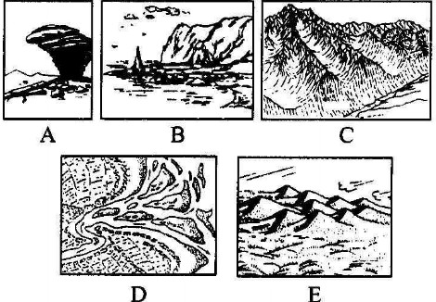
（8）学生甲去老家海南三亚，他绘制的最有可能是图（ B）；学生乙说他是全班同学中到达海拔最高的一个，他绘制的最有可能是图（C ）；学生丙说他是全班同学中冒着干热风沙进行考察的，他绘制的两幅图最有可能是图（ A ）和（ E ）。
A是风蚀蘑菇， E是沙丘 D河口三角洲 C冰川 B海蚀崖

4.读亚洲大陆地形剖面图，回答下列问题（3分）：
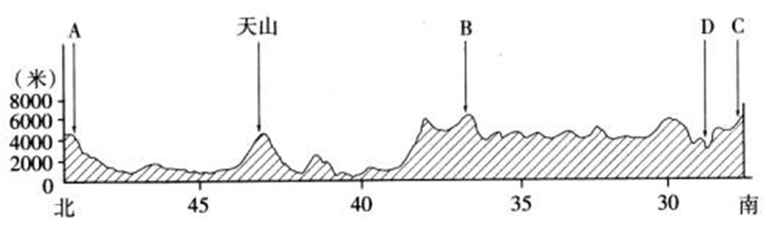
（9）A是 阿尔泰 山脉，B是 昆仑 山脉，C是 喜马拉雅 山脉。
（10）A和天山之间是 准格尔 盆地；天山和B之间是 塔里木 盆地；B和C之间的地貌单元是 高原 。
5．读图回答（2分）
（11）下图所示的地质构造和地貌景观中，主要由于内力作用形成的景观是（ D ）
a.②④；b.②③；c.①③；d.①④
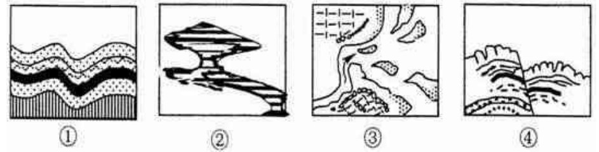
（12）下图为地形倒置形成过程示意图，按照地形倒置形成的时间顺序，下列排序正确的是（b ）：a.①②③④；b.①④②③；c.③②④①；d.①④②③
.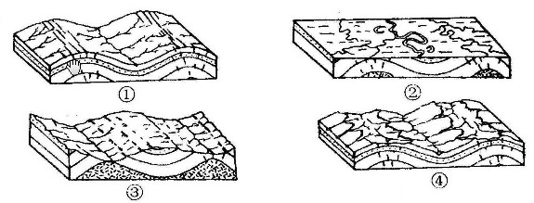
此题有很强综合性和迷惑性，出题很巧妙，正确选项应为b。这道选择题考查同学们关于褶皱构造地貌、地层层序律和侵蚀轮回等三个概念的综合理解。依据褶皱构造地貌发育规律（地质P193，地貌P182），你们对①④的顺序判断是正确的。按照地层层序律分析（地质P303，307），你们会发现①④两个图的下部是没有时代较老的厚层砂岩层的（带点状符号的地层），但在②③两个选项中出现了下伏厚层砂岩，说明①④褶皱构造地貌发育之后，进入②③两个阶段，这里发生了新的构造上升运动（不是褶皱运动，褶皱形态没有变化），逐渐出露了下伏时代较老的厚层砂岩。但比较②③两个图下部厚层砂岩地层的相对抬升（出露）高度，③图中下面的厚层砂岩位置较高，且背斜顶部（转折端）处上覆两个地层（空白填充的两层）全部被侵蚀掉、并发育了次成河谷，而②图中下面的厚层砂岩刚刚剥蚀出露、位置较低，且背斜顶部（转折端）厚层砂岩之上至少覆盖有一个地层（空白填充的那层），地面尚处于上个侵蚀轮回的老年期准平原状态（地貌P57-59），所以③在②之后。如果③在②之前，就无法解释②厚层砂岩之上连续分布的上覆（空白填充）地层了
6.读“板块运动示意图”，回答8-10题（3分）。
（13）图中①、②板块的名称分别是（ D ）
a．南极洲板块、美洲板块；b．亚欧板块、印度洋板块；c．印度洋板块、非洲板块；d．美洲板块、非洲板块
（14）图中③示意的是（ A ）
a．大西洋中脊 ；b．①②板块的消亡边界；c．太平洋中脊；d．印度洋中脊
（15）图中所示山地为纵列分布的（ B ）
a．大分水岭；b．安第斯山；c．海岸山脉；d．阿巴拉契亚山
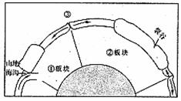
福建师范大学地理科学专业《地质地貌学》期末考试题（3）
第二部分：地貌学原理
一、判断题 （在括号内填写√或X，每题0.5分，共10分）
（ X ）1.醉汉林、马刀树是伴随冻土地貌(坡地地貌)发育过程的一种地貌现象。
（ √ ）2.河谷的拓宽是河流侧向侵蚀的结果。
（ X ）3.泥石流是平原地区（山地地区）常见的一种突发性自然灾害。
（ √ ）4.侵蚀阶地多发育在构造抬升的山区河谷中；
（ √ ）5.基座阶地上层为河流冲积物，下层为基岩或其它成因类型的沉积物；
（ √ ）6.虽然气温越高，水中CO₂的溶解度越低，但喀斯特发育速度却越快；
（ X ）7.喀斯特峰林与喀斯特平原是温带（热带）喀斯特的典型地貌组合。
（ X ）8.我国云南路南石林地貌景观是河流（岩溶）作用形成的。
（ X ）9.冰斗是大陆冰盖地区（山地冰川）常见的典型冰川侵蚀地貌。
（ X ）10.多年冻土常发育在降水量大的海洋性气候区（大陆性半干旱地区）；
（ X ）11.石海、石河（冻土地貌）、石窝、石柱（风成地貌）都是典型的地表喀斯特地貌形态。
（ X ）12.风沙流中沙粒的运动以悬移（跃移）方式为主；
（ √ ）13.新月形沙丘属于典型的横向沙丘类型。
（ √ ）14.黄土是一种黄色、质地均一、结构疏松、直立性强的第四纪土状堆积物。
（ X ）15.我国黄土高原的黄土物质主要来源于当地的岩石风化残积物质；
（ X ）16.在海岸岬角处海洋波能扩散，导致堆积（波能集中，导致侵蚀）；在海湾处海洋波能集中，导致侵蚀（波能扩散，导致堆积）。
（ √ ）17.大洋中脊是热地幔物质上涌的地方；
（ X ）18.东非大裂谷形成于板块之间的碰撞、地壳挤压（拉张）破裂地带；
（ X ）19.背斜成山、向斜成谷的地貌现象被称为逆（顺）地形或地形倒置；
（ X ）20.火山碎屑锥（火山熔岩堆）主要由流动性较高的基性岩浆由火山口或裂隙喷出形成的。
二、选择题（将正确答案代号填在括号内，每题0.5分，共10分）:
1．终极侵蚀基准面是指（ D ）。
（A）.水库；（B）.支流与干流汇合处；（C）.岩槛；（D）.海平面。
2．下列小地貌主要由河流作用形成的一组是（ D ）。
（A）刃脊、鼓丘、岩槛、深槽；（B）羊背石、锅穴、壶穴、深槽；（C）槽谷、
蛇形丘、陷穴、终碛垄； （D）深槽、壶穴、岩槛、心滩。
3．牛轭湖是冲积平原河床（ A ）的产物。
（A）.裁弯取直；（B）.河流袭夺；（C）.溯源侵蚀；（D）.构造运动
4．河漫滩沉积二元结构由（ D ）组成。
（A）.决口相冲积物和和河床相冲积物；（B）.滨河相冲积物和河床相冲积物； （C）.冰水相冲积物和河床冲积物；（D）.漫滩相冲积物和河床相冲积物。
5．后期河流阶地形成时，河流下切深度达到发育前期阶地的谷底，可能发育
的堆积阶地类型是（ B ）。
（A）上叠阶地；（B）内叠阶地；（C）基座阶地；（D）埋藏阶地.
6．在河流作用占优势的河口海岸带常形成平面形态呈现（ B ）的三角洲。
（A） 扇形； （B）.鸟足形； （C）. 尖头形； （D）.三角形。
7．下列小地貌类型全部属于喀斯特地貌成因的一组是（ B ）。
（A）石芽、石环、石海、石柱；（B）石笋、石林、石钟乳、石柱；
（C）石海、石环、石冰川、石钟乳；（D）石蘑菇、石钟乳、石河、石幕。
8．从喀斯特水的动态看，落水洞主要发育在深切喀斯特地块的（ A ）。
（A）. 垂直渗透带；（B）. 季节变动带； （C）. 水平流动带；（D）.深部滞流带
9．全球雪线海拔最高处在（ C ）。
（A）南北两极寒带； （B）赤道带； （C）亚热带高压带； （D）中纬度荒漠带。
10．下列地貌属于风化和风力侵蚀共同作用形成的地貌形态（ D ）
（A）牛轭湖；（B）羊背石（岩）；（C）.蛇形丘；（D）.蜂窝石。
11．黄土是一种第四纪土状堆积物，粒度组成中一般以（ B ）含量最高。
（A）粘土；（B）粉沙；（C）细砂；（D）粗砂。
12．黄土是形成于第四纪的一种特殊的土状堆积物，（ D ）发育。
（A）水平层理；（B）倾斜层理；（C）水平节理；（D）垂直节理。
13．下列黄土地貌属于黄土潜蚀地貌类型的一组是（ A ）。
（A）. 黄土柱、黄土碟、黄土桥； （B）. 黄土浅沟、黄土切沟、黄土冲沟；（C）.黄土塬、黄土梁、黄土峁；（D）黄土纹沟、黄土细沟、黄土切沟。
14．理论上，当波浪入射角与岸线成（ C ）角时，沿岸泥沙流的搬运量最大。
（A）0°； （B）15°； （C）45°； （D）75°。
15．珊瑚礁主要在（ A ）海域发育。
（A）热带； （B）亚热带； （C）温带； （D）寒带。
16．红树林海岸带主要分布在（ A ）海域发育。
（A）热带和亚热带；（B）温带和寒温带； （C）冻土苔原带； （D）荒漠草原带。
17．当海岸线与地质构造线直交，岸线曲折，称为（ B ）。
（A）达尔马提亚式海岸； （B）里亚式海岸； （C）断层海岸； （D）港湾海岸。
18.海沟主要分布在（ A ）周围与大陆边缘相接地带。
(A）太平洋； （B）大西洋； （C）印度洋； （D）北冰洋。
19．在穹窿构造地区或火山锥上，常发育（ C ）。
（A）树枝状水系；（B）格状水系；（C）放射状水系；（D）向心状水系。
20．岩层倾角及两侧山坡均较陡的山岭称为（ C ）。
（A）．单面山；（B）. 平顶山；（C）. 猪背岭；（D）. 断块山
三、填空题（每题0.5分，共20分）:
1、地貌发育三要素是（ 构造运动 ）（ 外营力作用 ）和（ 时间 ）。P1
2、根据曲流下切和侧蚀的情况，深切曲流可分为（嵌入曲流）和（内生曲流）两种类型。P29
3、三角洲的结构按地貌特征可以划分出三个沉积单元，即（顶组沉积 )（ 前组沉积 ）和（底组沉积 ）。P47
4、影响岩溶作用的基本因素有（气候因素 ）（ 生物因素 ）和（ 地质因素 ）。P61.62
5、石灰岩洞穴堆积物主要包括（ 化学堆积物）（ 机械堆积物 ）和（ 生物堆积物）三大类型。P72
6、根据冰川发育的气候条件和冰川温度状况，冰川类型分为（ 海洋型冰川 ）和（ 大陆型冰川 ）。P79
7、世界上面积最大的两个冰川是（ 格陵兰冰盖）和（ 南极冰盖）。P79
8、影响风积地貌发育的三大因素是（地面特征）（气流特征）和（人类经济活动）。P122
9、我国面积最大的三个沙漠是（ 塔克拉玛干沙漠）（ 古尔班通古特沙漠 ）（巴丹吉林沙漠 ）。P126表格
10、淤泥质海岸类型可以划分为（平原型淤泥质海岸）（堡岛型淤泥质海岸）和（ 港湾型淤泥质海岸）三种。P149
11、地球表面两个最大的地貌单元是（ 海洋 ）和（ 大陆 ）。P157
12、板块俯冲和碰撞激发出的（ 热能 ）和（ 机械能 ）是导致构造山系形成的动力。P163
13、如果地貌形态与褶曲构造形态一致称为（ 顺地貌 ），反之称为（ 逆地貌 ）。P181
14、火山通常由（ 火山口）（ 火山喉管）和（ 火山锥）三部分组成。P209
15、我国四大高原包括（ 黄土高原 ）（ 蒙古高原 ）（ 云贵高原 ）和（ 青藏高原 ）。
四、名词解释（每题3分，共15分）:
1、侵蚀基准面：河流下切侵蚀的最大深度并不是无止境的，往往受到某一高度基面控制，河流下切接近这一基面后及失去侵蚀能力，这一基面称为侵蚀基准面。
2、天然堤：平原河流两侧由砂，粉砂构成的略为高起的长堤。当挟沙水流漫出河槽时，因流速降低而堆积而成。
3、羊背石；羊背石是冰川基床上的一种侵蚀地形，由基岩组成的小丘，远望如伏地的羊群，故称为羊背石。
4、连岛沙坝；连接岛屿与陆地的沙坝，岸外有岛屿在岛屿与陆地之间形成波影区，波影区的波浪作用减弱，搬运能力降低，泥沙流入波影区后逐渐在岸边堆积下来，形成三角洲形沙嘴，并逐渐扩大，与岛屿连在一起形成连岛坝，或岛屿向海的一面受到冲蚀，被冲蚀的物质在岛屿两侧后方堆积成两个沙嘴，最后沙嘴与岸连接也可形成连岛坝
5、断层三角面；断层活动在形成断层崖后，收横穿断层崖的河流侵蚀，完整的断层崖被切割成许多三角形的断层崖，成为断层三角面。
五、简述题（每题4分，第5题9分，共25分）
1、简述崩塌形成的条件。
答：1）地形条件：包括坡度和坡底相对高度。坡度对坍塌的影响最为明显，当坡度达到一定角度时岩屑重力的沿斜坡方向分力能够克服摩擦阻力而向下移动。坡地相对高度和坍塌的规模有关，当高度大于50m时，就可能出现大型坍塌。
2）地质条件：岩石中的节理、断层、地层产状和岩性等都对坍塌有直接影响。
3）气候条件：气候可使岩石风化破碎，加快坡底坍塌形成的时间。
4）地震因素：地震是坍塌的触发因素。
5）人为因素：人工的任意开挖，常使山坡平衡遭到破坏而发生坍塌。
- 简述河流袭夺及其形成的地貌特征
答：分水岭的迁移导致分水岭一坡的河流夺取另一坡河流的上游段，这种水系的演变现象成为河流袭夺。河流袭夺后，夺水的河流为袭夺河，被夺水的河流为被夺河。被夺河的上游因改道流入袭夺河，称改向河；被夺河的下游因上游被截，称为断头河。在发生河流袭夺的地方，河道往往形成突然转弯，称为袭夺湾。断头河与被夺河之间，在河流发生袭夺之前原先是一条连通的河谷，河流袭夺后，他成为新水系的分水岭，但仍保存河谷状态，称为风口。
- 简述峰林地貌的发育过程。
答：峰丛由岩溶发育初期由岩溶水的垂直渗入岩溶扩大而成，当峰丛之间溶蚀向深处发展，知道垂直水平循环带，这时地下河露出形成地表河，使侵蚀作用加强，峰丛从基座被切开，山峰间相互分离峰林。
- 简述新月形沙丘的发育过程。
答：新月形沙丘由饼状沙堆再到雏形新月形沙丘演化而来。由于沙堆的存在使地面起伏，风沙流经过时，风速并不相同，从沙堆绕过的气流在沙堆背风坡产生涡流，将沙粒堆积在沙堆后两侧，形成马蹄形小洼地，即盾形沙丘。如果风速不断加大，沙粒会在涡流的作用下不断堆积在沙堆后两侧，形成雏形新月沙丘，雏形进一步扩大和增高，产生更大的压力差，在背风坡形成更大的漩涡，沙粒堆积到一定程度，沿背风坡下滑，被涡流吹向两侧堆积，形成了典型的新月形沙丘。
- 论述地貌学的研究内容（9分）
答：地貌学是研究地球表面的形态特征、成因、分布及其演变规律的学科，又称地形学。它是地貌学的分支，亦是地质学的一部分。地貌学对工程建设、农业生产、矿产勘查、自然灾害防治和环境保护等均有实际意义。它也是关于地球地形特征描述与分类的学科。
地貌学的研究内容可概括如下：①地貌形态特征和形态分类，包括海、陆、山、平原、盆地等的组合形态特征，以及更微细的地形起伏特征和形态类型等。②地貌成因和成因分类。岩石和构造是造成各种地貌的物质基础，而千姿百态的地表形态是内营力和外营力相互作用下的产物，可划分成众多的地貌成因类型。③地貌年代。地貌年代的确定是阐明地形发展的基础。根据各种地貌形态之间的高差、交切、掩埋或重叠等关系，可确定地貌形成的相对顺序：根据古生物地层法、年间法和同位素年代法，可以确定地貌的地质年代。④地貌分带。受气候和纬度、高度的控制，地貌的分布有地带性。这种地带性对人类的生活和生产有重要的影响。⑤地貌发展。地貌形态随时间而不断发展。在地貌发展的不同阶段，地貌特征及其组合均有差异。但在地貌发展的条件基本不变的情况下，在不同年代，同一类型的地貌重叠发育，构成地貌发展的继承性。例如在亚热带和温带的大陆中心地区，干旱气候长期存在，则发育了地球上的巨大沙漠。地貌发展的研究对于整治环境和国土规划等有实际意义。
六、读图分析题（20分）
1、读剖面图，回答下列问题（9分）。
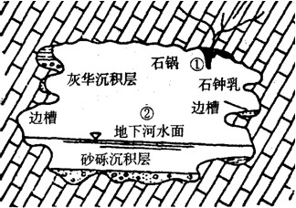
（1）这种地貌称 喀斯特 地貌，在世界上分布最典型的国家是 中国 ，我国的__云贵_高原也分布广泛。我国以这类地貌成为旅游胜地的两个名胜是
广西桂林山水 和 云南路南石林 。P60
（2）下面两组化学方程式可表示此种地貌的形成原因：
a：CaCO₃+H₂0+CO₂→Ca(HCO₃)₂
b：Ca(HCO₃)₂→CaC0₃↓+H₂0+CO₂↑
其中石钟乳①的形成可用方程式 B 表示，为喀斯特流水的 沉积 作用；溶洞②的形成可用方程式___A________表示，为喀斯特流水的_____溶蚀和侵蚀______作用。P70.71
（解析：1.由图中的石钟乳，即溶洞中的化学堆积物，与砂砾沉积物，即溶洞堆积物中机械堆积物的河流堆积，可判断该地貌为岩溶地貌（喀斯特地貌），既指地下水和地表水对可溶性岩石的化学、物理作用形成的水文现象。2.石钟乳：地下水从洞内渗出，滞留在洞顶的小水滴中的CaCO3逐渐沉积并向下伸展悬挂 溶洞：地下水沿着可溶性岩石的层面、节理或断层进行溶蚀、侵蚀而成的地下孔道）
2.读图填空（4分）：
（3）下图是中国黄土高原黄土的形成过程示意图，则在戈壁、沙漠、黄土三者中，图中A代表 戈壁 ，B代表 沙漠 ，C代表 黄土 ；风向主要是 西北风 ，黄土高原黄土粒径的变化规律是从 西北 到 东南 ，由 粗 变 细 。
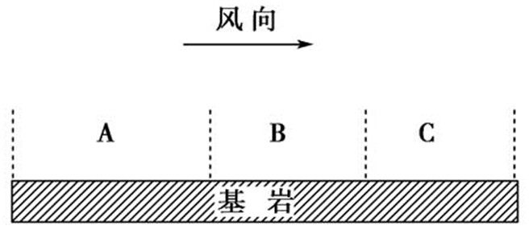
（解析：参考课本P128页）
3.蒙古高原、黄土高原和华北平原因外力作用在成因上有一定的联系，下图各字母为不同的主导外力作用类型，读图回答问题（双选）（3分）：
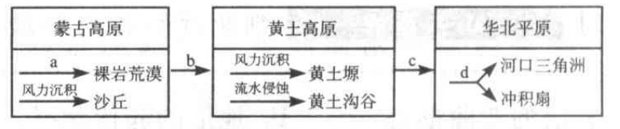
（4）下列叙述正确的是（ AB ）
A. a表示风力侵蚀作用；P125 B. b表示风力搬运作用； P128 C. c表示流水溶蚀（搬运）作用； P44 D. d表示流水搬运（堆积）作用。P44
（5）在c过程中，可能发生的地貌过程有（BC ）
A.沙尘暴；B.水土流失；C.泥石流；D.土地荒漠化
(解析：1.C为流水搬运作用，D为流水堆积作用。）
4、读“某地区地质构造剖面示意图”，回答（4分）：
（6）图中①②③④四处，属于背斜的是（ B ）
a.①；b.②；c.③；d.④
（7）下列地理事物与图中④处的地质构造在形成原因上相似的是（ A ）
a．渭河谷地；b．长江三峡；c．泰山；d．庐山
（8）图中c地层为含水层，a、b、d各地层为隔水层，因此在 4 （填数码）处打井较有可能获得丰富的地下水；判断依据是 4处处在断层处，含水层出露地表，易取水，且水丰富 。

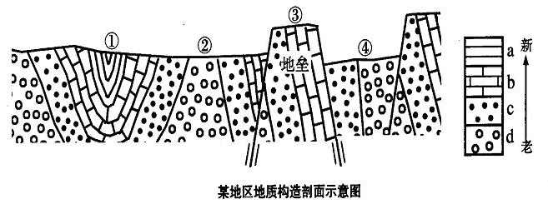
（解析：由图可知1处为向斜，2处为背斜，3处为地垒，4处为地堑，分析地层的位置关系，可得出结果）

